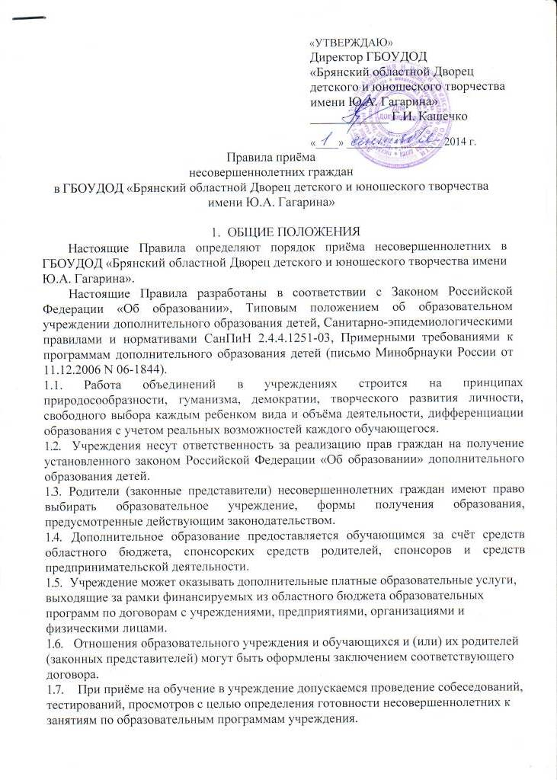
2. ОРГАНИЗАЦИЯ ПРИЕМА ДЕТЕЙ В УЧРЕЖДЕНИЯ

2.1. Учреждение вправе определять возраст поступающих в учреждение в соответствии с Уставом учреждения, учебными планами и образовательными программами.
2.2. Учреждение вправе объявлять приём воспитанников, обучающихся только при наличии лицензии на право ведения образовательной деятельности по соответствующим образовательным программам.
- Учреждение при приёме гражданина знакомит его и (или) его родителей (законных представителей) с Уставом учреждения, лицензией на право ведения образовательной деятельности, свидетельством о государственной аккредитации учреждения и другими документами, регламентирующими организацию образовательного процесса в учреждении.
- Приём детей в учреждения осуществляется на основании письменного заявления родителей (законных представителей), медицинского заключения о состоянии здоровья ребенка с указанием возможности заниматься в группах дополнительного образования по избранному профилю (спортивные, спортивно-технические, туристские, хореографические и др.).
2.5. В приёме ребенка в учреждение отказывается по медицинским показаниям и в случае отсутствия свободных мест по выбранной направленности.
- Приём заявлений и зачисление в учреждение возможно в течение всего учебного года. В объединения второго и последующих годов обучения зачисляются дети, успешно прошедшие аттестацию по соответствующим образовательным программам. Зачисление на обучение граждан оформляется приказом.
- Деятельность детей в учреждении осуществляется в одновозрастных и разновозрастных объединениях по интересам (клуб, студия, ансамбль, группа, секция, кружок, театр и другие). Каждый ребёнок имеет право заниматься в нескольких объединениях, менять их.
2.8. Посещение ребенком занятий более чем в 2 объединениях не рекомендуется согласно «Санитарно-эпидемиологическим правилам и нормативам СанПиН 2.4.4.1251-03» от 3 апреля 2003 г. № 27.

- ПОРЯДОК ОТЧИСЛЕНИЯ

3.1. Отчисление из объединений, ведущих занятия на общих основаниях, производится:
- при добровольном заявлении ребенка, или при прекращении им посещения занятий;
- за совершение противоправных действий, грубых и неоднократных нарушений Устава Учреждения.
3.2. Отчисленные из учреждения несовершеннолетние имеют право на восстановление в течение 3-х месяцев по ходатайству педагога.

- ЗАКЛЮЧИТЕЛЬНЫЕ ПОЛОЖЕНИЯ

4.1. В учреждении ведётся журнал учёта работы объединений установленной формы.

